Выполнил: Вагурина Виолетта Альбертовна, 298 группа.

**Отчет по практической работе №10**

**Определение групп пользователей. Создание Use-Case диаграммы**

**Цель работы:** формализовать основные функции системы.

Таблица 1 - группа пользователей системы

|  |  |
| --- | --- |
| Граппа пользователей | Права доступа |
| Незарегистрированные пользовали | Просмотр информации на сайте |
| Зарегистрированный пользователь | Использование инструментов сайта, для создания и использования email-рассылок |
| Техподдержка | Обеспечивает помощь пользователя технических услуг. |
| Менеджер | Добавление новостей, редактирование, удаление. |

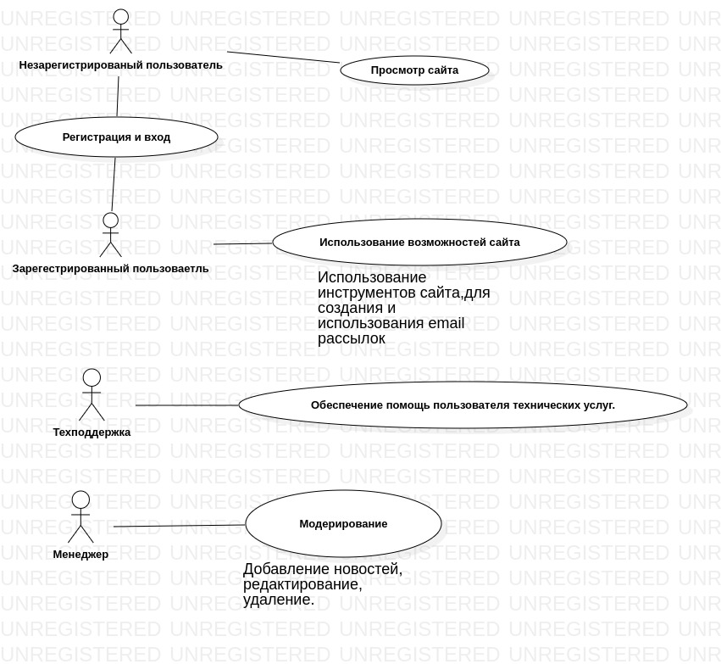

Рисунок 1 - Диаграмма Use-Case

**Вывод:** Сформированы основные функции системы, с этими знаниями будет легче поднять проект.